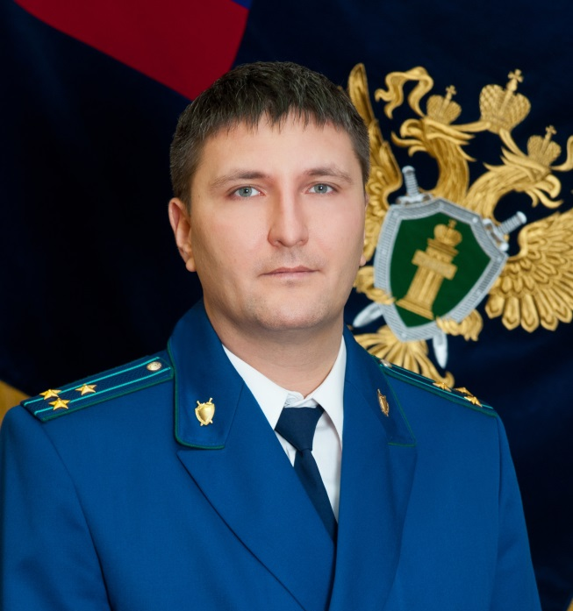
Прокуратура Самарской области разъясняет: «Как происходит уголовное преследование лиц, совершивших преступления на территории Российской Федерации и в дальнейшем скрывшихся за ее пределами?»

В российском и международном праве существует такой термин как «экстрадиция». Что это такое – отвечает на вопрос начальник управления по надзору за следствием, дознанием и оперативно-розыскной деятельностью прокуратуры Самарской области Антон Атяскин.
Выдача (экстрадиция) – это передача лица, в отношении которого ведется уголовное преследование или которое осуждено за совершение преступления, государством, на территории которого оно находится, запрашивающему государству, под юрисдикцию которого подпадает это лицо, в целях привлечения последнего к уголовной ответственности или исполнения приговора.
Российская Федерация имеет специальные двусторонние и многосторонние международные договоры, регламентирующие вопросы выдачи.
Важное место в реализации выдачи лица для уголовного преследования или исполнения приговора отводится и российскому законодательству. В правовой системе Российской Федерации международное сотрудничество в сфере уголовного судопроизводства регулируется нормами главы 54 УПК РФ.
Согласно части 1 статьи 460 УПК РФ в случае задержания (установления) на территории иностранного государства лица, совершившего преступление в Российской Федерации и скрывшегося за ее пределами, «Российская Федерация может направить иностранному государству запрос о выдаче ей данного лица для уголовного преследования или исполнения приговора».
Какие условия должны быть соблюдены при направлении запроса?
Направление запроса о выдаче лица осуществляется, если в соответствии с законодательством обоих государств деяние, в связи с которым направлен запрос о выдаче, является уголовно наказуемым и за его совершение либо предусматривается наказание в виде лишения свободы на срок не менее одного года или более тяжкое наказание – в случае выдачи для уголовного преследования, либо лицо осуждено к лишению свободы на срок не менее шести месяцев – в случае выдачи для исполнения приговора.
Можно ли требовать выдачу у иностранного государства лица (преступника), являющегося его гражданином?
Нет, нельзя. Выдача лица не производится, если лицо, выдача которого требуется, является гражданином запрашиваемой стороны.
Может ли лицо (преступник), выданное Российской Федерации, привлечено к уголовной ответственности за преступление, не указанное в запросе о выдаче?
Лицо, выданное иностранным государством, не может быть привлечено к уголовной ответственности, осуждено за преступление, не указанное в запросе о выдаче и совершенное до выдачи, без согласия запрашиваемого государства (часть 1 статьи 461 УПК РФ).
Если в ходе расследования уголовного дела были установлены или изменены квалифицирующие признаки преступления, в связи с совершением которого лицо было выдано Российской Федерации, то дополнительное согласие запрашиваемого государства необходимо получить, если указанные признаки свидетельствуют о совершении лицом до его выдачи другого преступления, например убийства, сопряженного с разбоем, вымогательством (пункт "з" части 2 статьи 105 УК РФ), при условии, что ранее лицо было выдано Российской Федерации в связи с совершением деяния, предусмотренного частью 1 статьи 105 УК РФ. Указанное согласие также требуется, если вследствие изменения квалификации деяния, в связи с совершением которого лицо было выдано, ухудшается положение такого лица.
Возможно ли самостоятельное исполнение лицом (преступником) решения о выдаче?
Нет, невозможно. В соответствии с международными договорами, в частности ст. 60 Конвенции о правовой помощи и правовых отношениях по гражданским, семейным и уголовным делам от 28.03.1997 «по получении требования запрашиваемая Договаривающаяся Сторона немедленно принимает меры к взятию под стражу лица, выдача которого требуется, за исключением тех случаев, когда выдача не может быть произведена».
Срок содержания под стражей должен определяться необходимостью разрешения вопроса о выдаче такого лица, включая его фактическую передачу Российской Федерации. При этом общий срок нахождения лица под стражей не должен превышать срок, предусмотренный в статье 109 УПК РФ за преступление соответствующей категории, в связи с совершением которого направлен запрос о выдаче.
В дальнейшем иностранное государство (запрашиваемая договаривающаяся сторона) уведомляет Российскую Федерацию (запрашивающую договаривающуюся сторону) о месте и времени передача лица (преступника) для дальнейшего осуществления в отношении него уголовного преследования.

27.05.2019

Подраздел: Уголовное право и уголовный процесс.

